项目名称：护士执业注册——首次注册 （市级审核转报、省级终审）
办理依据：《护士条例》（国务院令第517号）、《护士执业注册管理办法》（卫生部令第59号）
办理范围：申请护士首次执业注册的个人
办理条件：
1.具有完全民事行为能力；
2.在中等职业学校、高等学校完成教育部和卫生部规定的普通全日制3年以上的护理、助产专业课程学习，包括在教学、综合医院完成8个月以上护理临床实习，并取得相应学历证书；
3.通过卫生部组织的护士执业资格考试；
4.符合下列健康标准：
（1）无精神病史；
（2）无色盲、色弱、双耳听力障碍；
（3）无影响履行护理职责的疾病、残疾或者功能障碍。
申报材料：
1.《护士执业注册申请审核表》（个人从护士电子化注册管理系统填报，医疗机构确认后打印）；
2.申请人居民身份证复印件；
3.申请人学历证书原件及复印件（外省学历提供《报到证》、《中国高等教育学历认证报告》或《中国中等教育学历验证报告》二维码）；
4.申请人专业学习中的临床实习手册(证明）原件及复印件（要求复印首页和带有实习医院总评及公章一页 ）；
5.护士执业资格考试成绩合格证明原件（2010年以前考试通过的，提交《中华人民共和国护士专业技术资格证书》原件）；
6.省、自治区、直辖市人民政府卫生行政部门指定的医疗机构出具的申请人6个月内健康体检证明；
7.医疗卫生机构出具的聘用合同；
8.近期二寸免冠正面半身白底彩色照片1张。
9.教学、综合医院3个月临床护理培训并考核合格的证明（非必要，自通过护士执业资格考试之日起超过3年内未注册的需提交）。
法定时限：20个工作日
收费情况：不收费
护士执业注册（首次注册）审批流程图

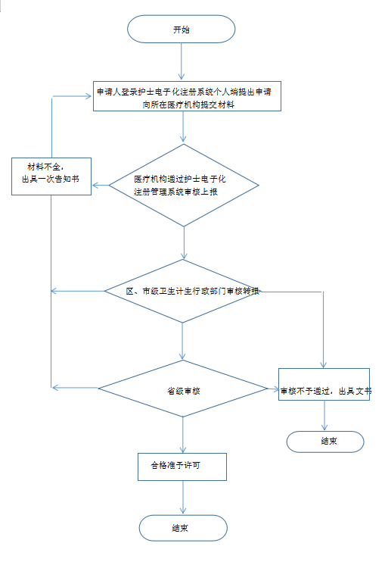

项目名称：护士执业注册——重新注册 （市级转报、省级审核）
办理依据：《护士条例》（国务院令第517号）、《护士执业注册管理办法》（卫生部令第59号）
办理范围：申请护士执业注册重新注册的个人
办理条件：有下列情形之一的，拟在医疗卫生机构执业时，应当重新申请注册：
1.注册有效期届满未延续注册的；
2.受吊销《护士执业证书》处罚，自吊销之日起满2年的。
申报材料：
1.护士执业注册申请审核表（个人从护士电子化注册管理系统填报，医疗机构确认后打印，加盖医疗机构公章）；
2.申请人身份证明复印件；
3.省、自治区、直辖市人民政府卫生行政部门指定的医疗机构出具的申请人6个月内健康体检证明；
4.医疗卫生机构出具的聘用合同；
5.近六个月内白底彩色2寸免冠正面半身照片
6.吊销注册的卫生行政处罚决定书原件（非必要，受吊销《护士执业证书》处罚满2年的提交）
7.原护士执业证书（非必要，因注册有效期届满未延续注册的提交）
8.省、自治区、直辖市人民政府卫生行政部门规定的教学、综合医院接受3个月临床护理培训并考核合格的证明（非必要，中断护理执业活动超过3年的需提交）
法定时限：20个工作日
收费情况：不收费
护士执业注册（重新注册）审批流程图

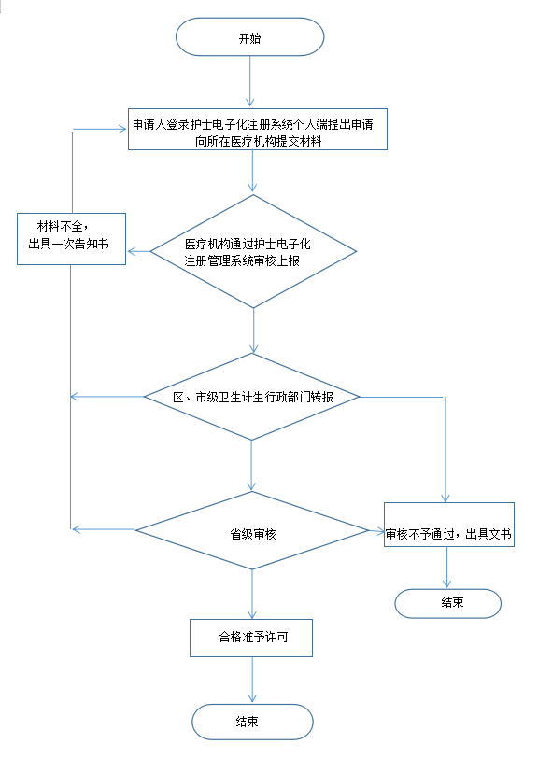

项目名称：护士执业注册——变更注册
办理依据：《护士条例》国务院令第517号、《护士执业注册管理办法》卫生部令第59号
办理范围：申请护士执业注册变更、延续的个人（军队或武警转地方到省办理）
办理条件：护士在其执业注册有效期内变更执业地点等注册项目，应当办理变更注册。但承担卫生行政部门交办或者批准的任务以及履行医疗卫生机构职责的护理活动，包括经医疗卫生机构批准的进修、学术交流等除外。
申报材料：
1.《护士变更注册申请审核表》；
2.《护士执业证书》；
3.申请人委托他人办理的，需提交委托书，并附委托人和被委托人身份证正反面复印件（非必要，委托他人办理时提供）。
法定时限：7个工作日
承诺时限：1个工作日
收费情况：不收费

护士执业注册（变更注册）审批流程图

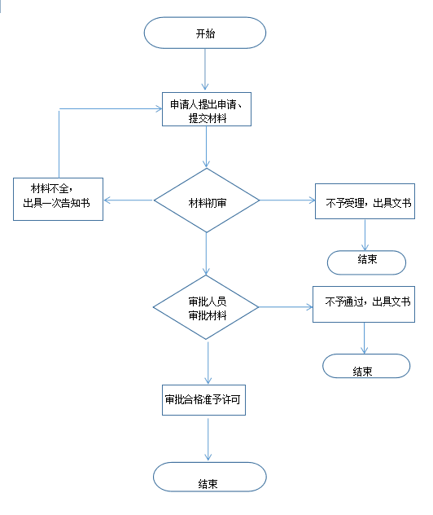

项目名称：护士执业注册——延续注册
办理依据：《护士条例》国务院令第517号、《护士执业注册管理办法》卫生部令第59号
办理范围：执业注册有效期届满需要继续执业的护士
办理条件：护士执业注册有效期为5年，有效期届满需要继续执业的，应当在有效期届满前30日，向原注册部门申请延续注册。
申报材料：
1.护士延续注册申请审核表
2.申请人的《护士执业证书》
3.省、自治区、直辖市人民政府卫生行政部门指定的医疗机构出具的申请人6个月内健康体检证明。
法定时限：20个工作日
承诺时限：1个工作日
收费情况：不收费

护士执业注册（延续注册）审批流程图

项目名称：护士执业注册——《护士执业证书》补发
（市级转报、省级审核或省级直接审核）
办理依据：《护士条例》（国务院令第517号）、《护士执业注册管理办法》（卫生部令第59号）
办理范围：《护士执业证书》遗失或损坏需要补办的护士
办理条件：
1.已取得《护士执业证书》。
2.《护士执业证书》遗失或损毁。
申报材料：
1、《护士证补发申请表》；
2、申请人身份证原件及复印件；
3、近期一寸免冠正面半身彩色白底照片1张（照片需粘贴在一张A4纸上并注明单位、姓名及身份证号）。
法定时限：20个工作日
收费情况：不收费

护士执业注册（《护士执业证书》补发）审批流程图
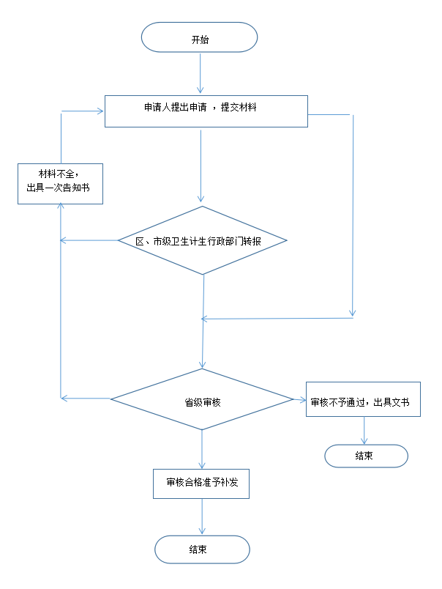

项目名称：护士执业注册——注销注册
（市级转报、省级审核或省级直接审核）
办理依据：《护士条例》（国务院令第517号）、《护士执业注册管理办法》（卫生部令第59号）
办理范围：《护士执业证书》遗失或损坏需要补办的护士
办理条件：护士执业注册后有下列情形之一的，原注册部门办理注销执业注册：
1、注册有效期届满未延续注册；
2、受吊销《护士执业证书》处罚；
3、护士死亡或者丧失民事行为能力。
申报材料：
1.护士个人提交注销申请:
（1）《护士注销注册申请审核表》（本人签字）
（2）申请人身份证明复印件
（3）被注销人《护士执业证书》原件
（4）申请人委托他人办理，需提交委托书（附有委托人和被委托人身份证正反面复印件）
2.医疗机构提交注销申请：
（1）卫生行政部门下发的《处罚决定书》原件或被注销人的《死亡证明书》复印件
（2）申请人身份证明
（3）被注销人《护士执业证书》原件
（4）医疗机构法人或负责人委托他人办理的，提交法人或负责人签署的委托书（附有委托人和被委托人身份证正反面复印件）。
法定时限：20个工作日
收费情况：不收费
护士执业注册（注销注册）审批流程图

